**ภาคผนวก ค**

**คู่มือการใช้โปรแกรม**

**คู่มือการใช้งาน**

**ระบบการจัดการโรงพยาบาลส่งเสริมสุขภาพตำบลบ้านค้อ**

**ส่วนที่ 1 สำหรับเจ้าหน้าที่**

**การเข้าใช้งานของเจ้าหน้าที่**

การเข้าใช้งานระบบ ชื่อผู้ใช้งาน กับ รหัสผ่าน admin จะเป็นคนออกให้

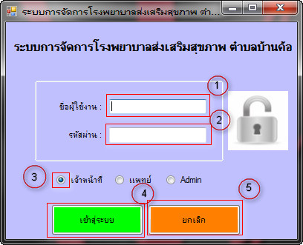

ภาพที่ ค-1 ฟอร์มหน้าเข้าสู่ระบบของเจ้าหน้าที่

**วิธีใช้งาน**

กรอกชื่อผู้ใช้งานที่ หมายเลข 1 แล้ว กรอกรหัสผ่าน หมายเลข 2 แล้วติกเพื่อเลือก

ว่าเข้าระบบโดยเลือกที่ เจ้าหน้าที่ แล้วก็คลิกที่ ปุ่มเข้าสู่ระบบ หมายเลข 4 ปุ่มยกเลิก หมายเลข 5 ใช้ในกรณีที่ต้องการล้างข้อมูลของ หมายเลข 1 กับ 2

เมื่อเข้าสู่ระบบแล้วจะแสดงหน้าหลัก

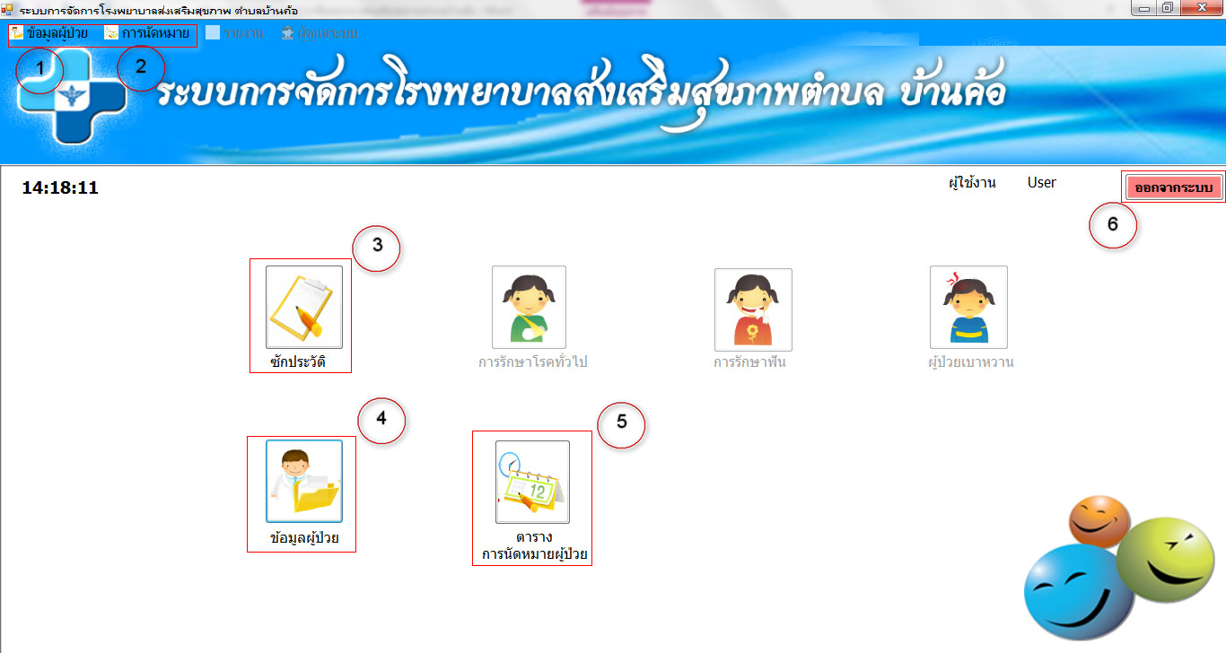

ภาพที่ ค-2 ฟอร์มหน้าหลักเข้าใช้งานของเจ้าหน้าที่

หมายเลข 1 แถบเมนูข้อมูลผู้ป่วย

หมายเลข 2 แถบเมนูการนัดหมาย

หมายเลข 3 ปุ่มเมนูซักประวัติ

หมายเลข 4 ปุ่มเมนูข้อมูลผู้ป่วย

หมายเลข 5 ปุ่มเมนูตารางการนัดหมายผู้ป่วย

หมายเลข 6 ปุ่มเมนูออกจากระบบ

**การใช้งานของแถบเมนู**

1. **แถบเมนูข้อมูลผู้ป่วย**

คลิกที่เมนูแก้ไข และลบข้อมูลผู้ป่วย

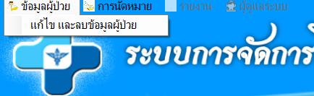

ภาพที่ ค-3 เมนูย่อยของแถบข้อมูลผู้ป่วย

เมื่อคลิกเข้าไปจะแสดงหน้านี้

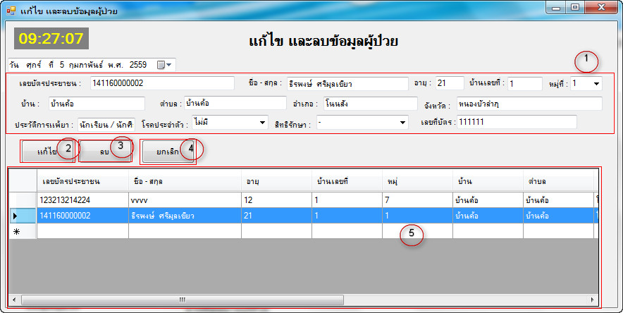

ภาพที่ ค-4 ฟอร์มหน้าแก้ไข และลบข้อมูลผู้ป่วย

**วิธีใช้งาน**

การแก้ไขข้อมูลผู้ป่วย ให้คลิกที่หน้าข้อมูลของคนที่ต้องการแก้ไขในตารางแสดง

ข้อมูลผู้ป่วยที่หมายเลข 5 ข้อมูลจะแสดงที่หมายเลข 1 แล้วแก้ไขข้อมูล แก้ไขเสร็จแล้ว ให้คลิกปุ่มแก้ไข

ที่หมายเลข 3

การลบข้อมูลใช้ในกรณีผู้ป่วยเสียชีวิตแล้ว เวลาต้องการลบ ให้คลิกที่ชื่อของคนที่

ต้องการลบที่ตารางข้อมูล หมายเลข 5 แล้วข้อมูลจะมาแสดงที่ หมายเลข 1 แล้วคลิกที่ปุ่มลบ

การยกเลิก คลิกที่ปุ่มยกเลิก เพื่อล้างข้อมูลในหมายเลข 1

**2. แถบเมนูการนัดหมาย**

 คลิกที่เมนูแล้ว จะแสดงหน้า การนัดหมาย

คลิกแล้วจะแสดงหน้าต่างนี้

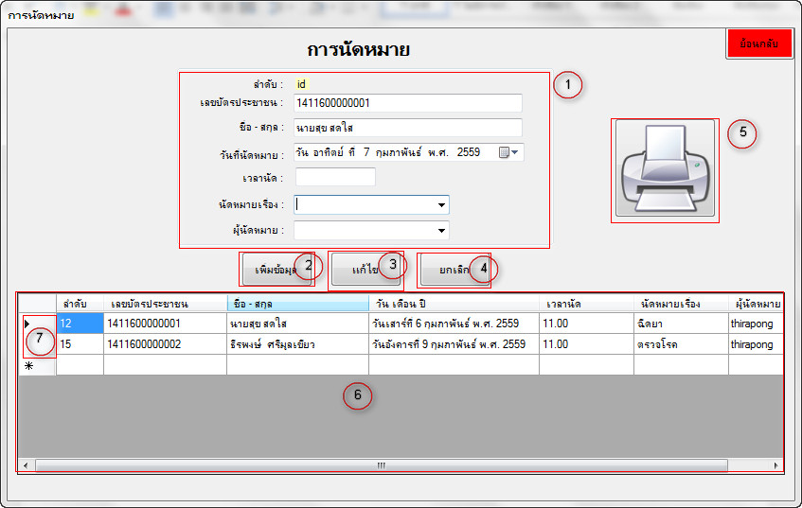

ภาพที่ ค-5 ฟอร์มหน้าการนัดหมาย

**วิธีใช้งาน**

การเพิ่มการนัดหมาย กรอกข้อมูลที่ หมายเลข 1 แล้วคลิกที่ ปุ่มเพิ่มข้อมูล หมายเลข 2

แล้วคลิกที่หมายเลข 5 เพื่อพิมพ์ใบนัดหมาย

การแก้ไข คลิกที่หน้าข้อมูล หมายเลข 7 ที่ต้องการแก้ไขในตาราง หมายเลข 6 แล้ว

ข้อมูลจะมาแสดงที่หมายเลข 1 แล้วทำการแก้ไขข้อมูล เสร็จแล้วคลิกที่ ปุ่มแก้ไข หมายเลย 3

การยกเลิก คลิกที่ปุ่มยกเลิก เพื่อล้างข้อมูลในหมายเลข 1

ตัวอย่างใบนัดหมาย

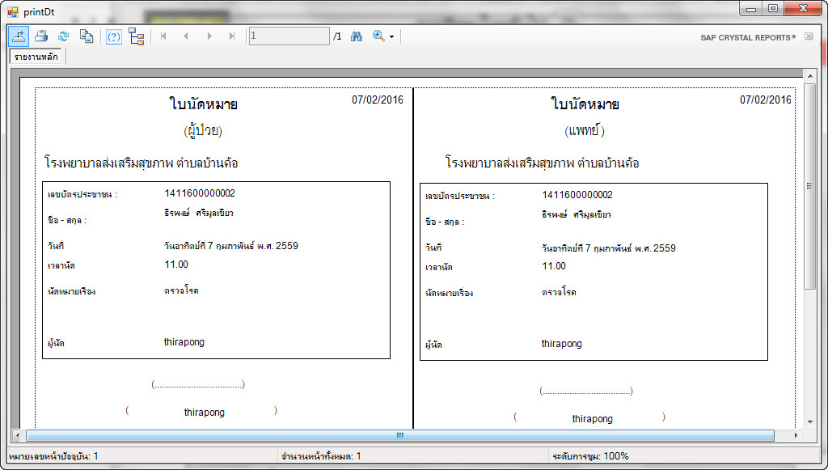

ภาพที่ ค-6 ตัวอย่างใบนัดหมาย

**การใช้งานปุ่มเมนู**

1. **ปุ่มเมนูซักประวัติ**

คลิกที่ปุ่มซักประวัติ 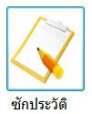 ที่หน้าหลัก จะแสดงหน้า ซักประวัติ

**การใช้งานมี 2 กรณี**

1. ถ้าผู้ป่วยเคยมารักษาแล้ว

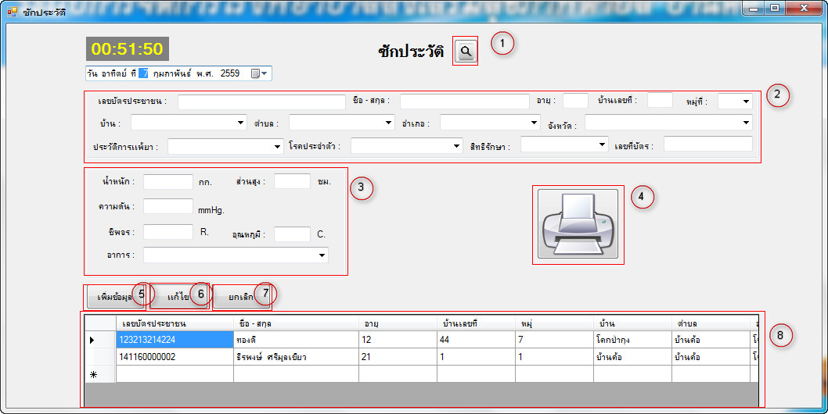

ภาพที่ ค-7 ฟอร์มหน้าซักประวัติ

**วิธีใช้งาน**

คลิกที่ปุ่มค้นหาหมายเลข 1 เพื่อค้นหาข้อมูลผู้ป่วย แล้วนำข้อมูลผู้ป่วยมาใช้งาน

เมื่อคลิกที่หมายเลข 1

แล้วจะแสดงหน้าข้อมูลผู้ป่วย

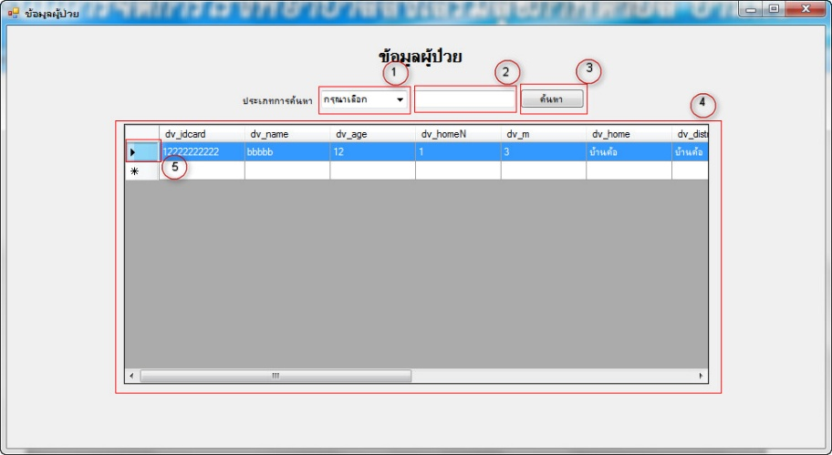

ภาพที่ ค-8 ฟอร์มหน้าข้อมูลผู้ป่วย

**วิธีใช้งาน**

เลือกประเภทข้อมูลที่ต้องการค้นหา ที่หมายเลข 1 แล้วกรอกข้อมูลที่ค้นหา ที่หมายเลข 2

เสร็จแล้วคลิกปุ่มค้นหา หมายเลข 3 พอค้นหาเสร็จให้ดูข้อมูลที่ตารางแสดงข้อมูลที่เราค้นหา แล้วดับเบิ้ลคลิ้กที่ข้างหน้าข้อมูลผู้ป่วย หมายเลข 5 ที่ต้องการ แล้วข้อมูลผู้ป่วยก็จะมาแสดงที่หน้าซักประวัติ ใน หมายเลข 2

พอได้ข้อมูลแล้ว กรอกข้อมูลในหมายเลข 3 เสร็จแล้วให้คลิกปุ่มเพิ่มข้อมูล หมายเลข 5 เมื่อเพิ่มข้อมูลเสร็จแล้วให้คลิกปุ่มรูปเครื่องปริ้น จะแสดงหน้าต่างนี้

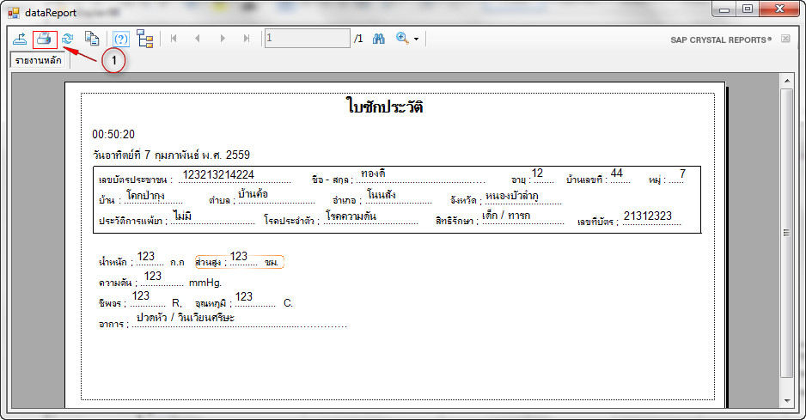

ภาพที่ ค-9 ฟอร์มหน้าพิมพ์ใบซักประวัติ

คลิกที่หมายเลข 1 เพื่อพิมพ์ใบซักประวัติ

กรณีต้องการแก้ไขข้อมูล ที่เพิ่มไปแล้ว ให้คลิกที่ข้อมูลที่ต้องการแก้ไขในตารางข้อมูลผู้ป่วยที่

หมายเลข 8 แล้วข้อมูลจะมาแสดงในหมายเลข 2 และ 3 เมื่อแก้ไขข้อมูลเสร็จ ให้คลิกปุ่มแก้ไขหมายเลข 6

กรณีต้องการล้างข้อมูลในช่องกรอกข้อมูลของหมายเลข 2 และ 3 ให้คลิกปุ่มยกเลิก

หมายเลข 7

1. ผู้ป่วยยังไม่เคยมารักษา



ภาพที่ ค-10 ฟอร์มหน้าซักประวัติ

**วิธีใช้งาน**

กรอกข้อมูลที่หมายเลข 2 และ 3 เพิ่มเสร็จแล้ว ให้คลิกที่ปุ่มเพิ่มข้อมูล แล้วคลิกที่ปุ่มรูป

เครื่องปริ้น จะแสดงหน้าต่างนี้



ภาพที่ ค-11 ฟอร์มหน้าพิมพ์ใบซักประวัติ

คลิกที่หมายเลข 1 เพื่อพิมพ์ใบซักประวัติ

กรณีต้องการแก้ไขข้อมูล ที่เพิ่มไปแล้ว ให้คลิกที่ข้อมูลที่ต้องการแก้ไขในตารางข้อมูลผู้ป่วยที่ หมายเลข 8 แล้วข้อมูลก็จะมาแสดงในหมายเลข 2 และ 3 เมื่อแก้ไขข้อมูลเสร็จแล้ว ให้คลิกปุ่มแก้ไข หมายเลข 6

กรณีต้องการล้างข้อมูลในช่องกรอกข้อมูลของหมายเลข 2 และ 3 ให้คลิกปุ่มยกเลิก

หมายเลข 7

**2. ปุ่มเมนูข้อมูลผู้ป่วย**

คลิกที่รูปเมนู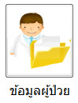จะแสดงหน้าต่างนี้

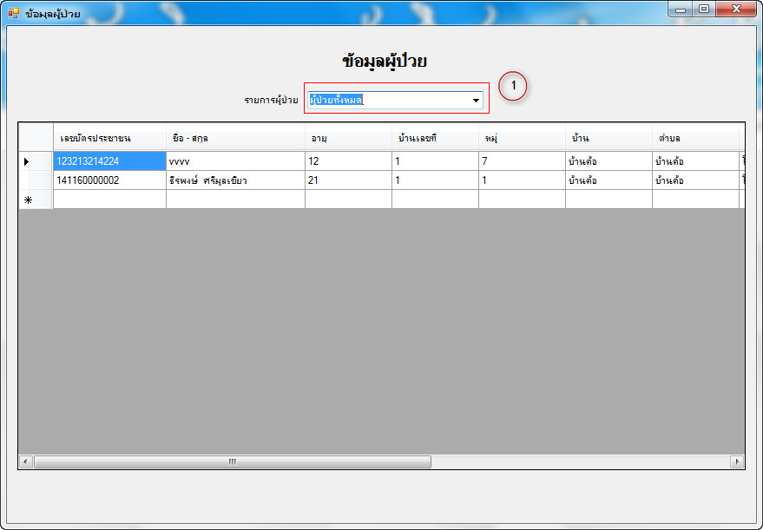

ภาพที่ ค-12 ฟอร์มหน้าข้อมูลผู้ป่วย

**วิธีใช้งาน**

คลิกที่หมายเลข 1 เพื่อเลือกประเภทข้อมูลที่ต้องการตรวจสอบ ดังภาพที่ 13

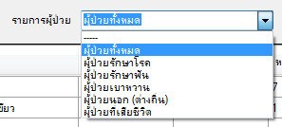

ภาพที่ ค-13 เมนูย่อยรายการผู้ป่วย

**3. ปุ่มเมนูตารางการนัดหมายผู้ป่วย**

คลิกที่รูปเมนู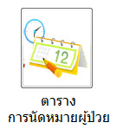 จะแสดงหน้าต่างนี้

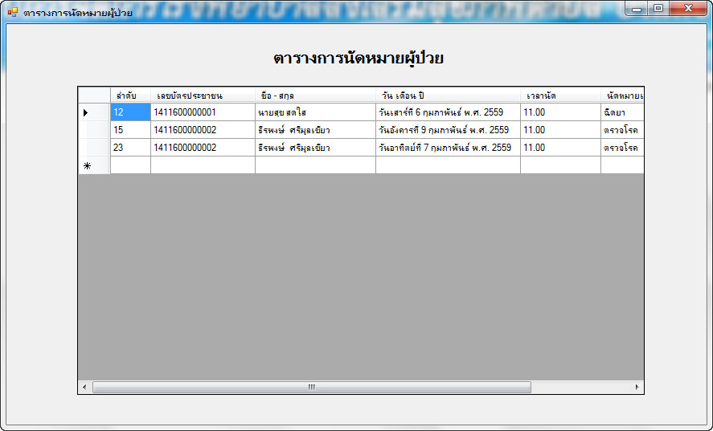

ภาพที่ ค-14 ฟอร์มหน้าตารางการนัดหมายผู้ป่วย

สามารถตรวจสอบการนัดหมายผู้ป่วยได้

**คู่มือการใช้งาน**

**ระบบการจัดการโรงพยาบาลส่งเสริมสุขภาพตำบลบ้านค้อ**

**ส่วนที่ 2 สำหรับแพทย์**

**การเข้าใช้งานของแพทย์**

การเข้าใช้งานระบบ ชื่อผู้ใช้งาน กับ รหัสผ่าน admin จะเป็นคนออกให้

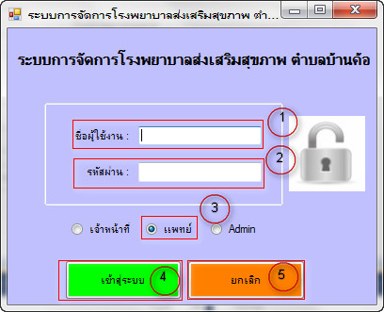

ภาพที่ ค-15 ฟอร์มหน้าเข้าสู่ระบบของแพทย์

**วิธีใช้งาน**

กรอกชื่อผู้ใช้งานที่ หมายเลข 1 แล้ว กรอกรหัสผ่าน หมายเลข 2 แล้วติกเพื่อเลือกว่าเข้า

ระบบโดยเลือกที่ แพทย์ แล้วก็คลิกที่ ปุ่มเข้าสู่ระบบ หมายเลข 4 ปุ่มยกเลิก หมายเลข 5 ใช้ในกรณีที่ต้องการล้างข้อมูลของ หมายเลข 1 กับ 2

เมื่อเข้าสู่ระบบแล้วจะแสดงหน้าหลัก

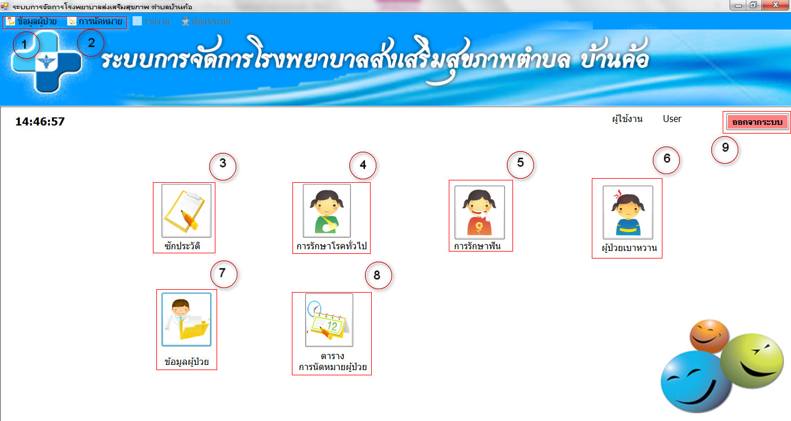

ภาพที่ ค-16 ฟอร์มหน้าหลักเข้าใช้งานของแพทย์

หมายเลข 1 แถบเมนูข้อมูลผู้ป่วย

หมายเลข 2 แถบเมนูการนัดหมาย

หมายเลข 3 ปุ่มเมนูซักประวัติ

หมายเลข 4 ปุ่มเมนูการรักษาโรคทั่วไป

หมายเลข 5 ปุ่มเมนูการรักษาฟัน

หมายเลข 6 ปุ่มเมนูผู้ป่วยเบาหวาน

หมายเลข 7 ปุ่มเมนูข้อมูลผู้ป่วย

หมายเลข 8 ปุ่มเมนูตารางการนัดหมายผู้ป่วย

หมายเลข 9 ปุ่มเมนูออกจากระบบ

**การใช้งานของแถบเมนู**

**1. แถบเมนูข้อมูลผู้ป่วย**

คลิกที่เมนูแก้ไข และลบข้อมูลผู้ป่วย



ภาพที่ ค-17 เมนูย่อยของแถบข้อมูลผู้ป่วย

เมื่อคลิกเข้าไปจะแสดงหน้านี้



ภาพที่ ค-18 ฟอร์มหน้าแก้ไข และลบข้อมูลผู้ป่วย

**วิธีใช้งาน**

การแก้ไขข้อมูลผู้ป่วย ให้คลิกที่หน้าข้อมูลของคนที่ต้องการแก้ไขในตารางแสดงข้อมูลผู้ป่วย

ที่หมายเลข 5 ข้อมูลจะแสดงที่หมายเลข 1 แล้วแก้ไขข้อมูล แก้ไขเสร็จแล้ว ให้คลิกปุ่มแก้ไข

ที่หมายเลข 3

การลบข้อมูลใช้ในกรณีผู้ป่วยเสียชีวิตแล้ว เวลาต้องการลบ ให้คลิกที่ชื่อของคนที่ต้องการลบ

ที่ตารางข้อมูล หมายเลข 5 แล้วข้อมูลจะมาแสดงที่ หมายเลข 1 แล้วคลิกที่ปุ่มลบ

การยกเลิก คลิกที่ปุ่มยกเลิก เพื่อล้างข้อมูลในหมายเลข 1

**2. แถบเมนูการนัดหมาย**

คลิกที่เมนู  แล้ว จะแสดงหน้า แก้ไขการนัดหมาย

คลิกแล้วจะแสดงหน้าต่างนี้



ภาพที่ ค-19 ฟอร์มหนาการนัดหมาย

**วิธีใช้งาน**

การเพิ่มการนัดหมาย กรอกข้อมูลที่ หมายเลข 1 แล้วคลิกที่ ปุ่มเพิ่มข้อมูล หมายเลข 2 แล้ว

คลิกที่หมายเลข 5 เพื่อพิมพ์ใบนัดหมาย

การแก้ไข คลิกที่หน้าข้อมูล หมายเลข 7 ที่ต้องการแก้ไขในตาราง หมายเลข 6 แล้วข้อมูลจะ

มาแสดงที่หมายเลข 1 แล้วทำการแก้ไขข้อมูล เสร็จแล้วคลิกที่ ปุ่มแก้ไข หมายเลย 3

การยกเลิก คลิกที่ปุ่มยกเลิก เพื่อล้างข้อมูลในหมายเลข 1

ตัวอย่างใบนัดหมาย



ภาพที่ ค-20 ตัวอย่างใบนัดหมาย

**การใช้งานปุ่มเมนู**

**1. ปุ่มเมนูซักประวัติ**

คลิกที่ปุ่มซักประวัติ  ที่หน้าหลัก จะแสดงหน้า ซักประวัติ

**การใช้งานมี 2 กรณี**

**1. ถ้าผู้ป่วยเคยมารักษาแล้ว**



ภาพที่ ค-21 ฟอร์มหน้าซักประวัติ

**วิธีใช้งาน**

คลิกที่ปุ่มค้นหาหมายเลข 1 เพื่อค้นหาข้อมูลผู้ป่วย แล้วนำข้อมูลผู้ป่วยมาใช้งาน

เมื่อคลิกที่หมายเลข 1 แล้วจะแสดงหน้าข้อมูลผู้ป่วย

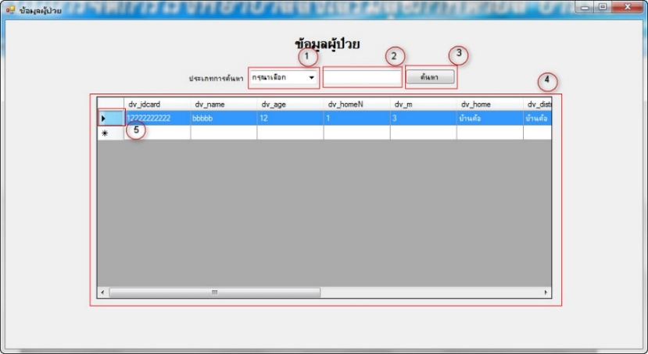

ภาพที่ ค-22 ฟอร์มหน้าข้อมูลผู้ป่วย

**วิธีใช้งาน**

เลือกประเภทข้อมูลที่ต้องการค้นหา ที่หมายเลข 1 แล้วกรอกข้อมูลที่ค้นหา ที่หมายเลข 2

เสร็จแล้วคลิกปุ่มค้นหา หมายเลข 3 พอค้นหาเสร็จให้ดูข้อมูลที่ตารางแสดงข้อมูลที่เราค้นหา แล้วดับเบิ้ลคลิ้กที่ข้างหน้าข้อมูลผู้ป่วย หมายเลข 5 ที่ต้องการ แล้วข้อมูลผู้ป่วยก็จะมาแสดงที่หน้าซักประวัติ ใน หมายเลข 2

พอได้ข้อมูลแล้ว กรอกข้อมูลในหมายเลข 3 เสร็จแล้วให้คลิกปุ่มเพิ่มข้อมูล หมายเลข 5 เมื่อเพิ่มข้อมูลเสร็จแล้วให้คลิกปุ่มรูปเครื่องปริ้น จะแสดงหน้าต่างนี้



ภาพที่ ค-23 ฟอร์มหน้าพิมพ์ใบซักประวัติ

คลิกที่หมายเลข 1 เพื่อพิมพ์ใบซักประวัติ

กรณีต้องการแก้ไขข้อมูล ที่เพิ่มไปแล้ว ให้คลิกที่ข้อมูลที่ต้องการแก้ไขในตารางข้อมูลผู้ป่วยที่ หมายเลข 8 แล้วข้อมูลก็จะมาแสดงในหมายเลข 2 และ 3 เมื่อแก้ไขข้อมูลเสร็จแล้ว ให้คลิกปุ่มแก้ไข หมายเลข 6

กรณีต้องการล้างข้อมูลในช่องกรอกข้อมูลของหมายเลข 2 และ 3 ให้คลิกปุ่มยกเลิก หมายเลข 7

**2. ผู้ป่วยยังไม่เคยมารักษา**



ภาพที่ ค-24 ฟอร์มหน้าซักประวัติ

**วิธีใช้งาน**

กรอกข้อมูลที่หมายเลข 2 และ 3 เพิ่มเสร็จแล้ว ให้คลิกที่ปุ่มเพิ่มข้อมูล แล้วคลิกที่ปุ่มรูป

เครื่องปริ้น จะแสดงหน้าต่างนี้



ภาพที่ ค-25 ฟอร์มหน้าพิมพ์ใบซักประวัติ

คลิกที่หมายเลข 1 เพื่อพิมพ์ใบซักประวัติ

กรณีต้องการแก้ไขข้อมูล ที่เพิ่มไปแล้ว ให้คลิกที่ข้อมูลที่ต้องการแก้ไขในตารางข้อมูลผู้ป่วยที่ หมายเลข 8 แล้วข้อมูลก็จะมาแสดงในหมายเลข 2 และ 3 เมื่อแก้ไขข้อมูลเสร็จแล้ว ให้คลิกปุ่มแก้ไข หมายเลข 6

กรณีต้องการล้างข้อมูลในช่องกรอกข้อมูลของหมายเลข 2 และ 3 ให้คลิกปุ่มยกเลิก

หมายเลข 7

**2. ปุ่มเมนูการรักษาโรคทั่วไป**

คลิกที่เมนู 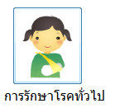 จะแสดงหน้าต่างนี้

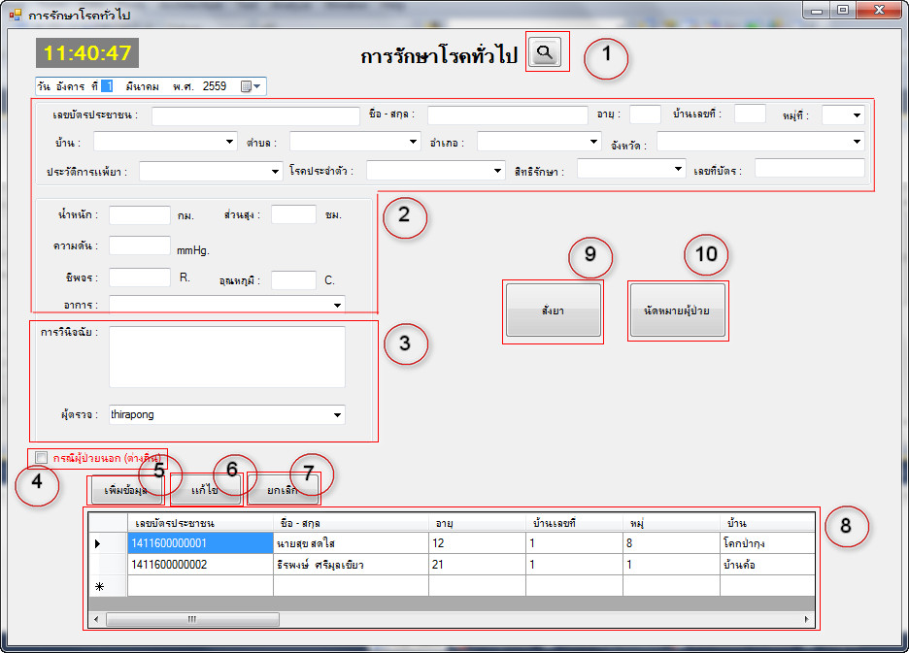

ภาพที่ ค-26 ฟอร์มหน้าการรักษาโรคทั่วไป

**วิธีใช้งาน**

จากการซักประวัติ ผู้ป่วยจะนำใบซักประวัติมายื่น คลิกที่ปุ่มค้นหา หมายเลข 1 เพื่อนำข้อมูลจากการซักประวัติมาใช้

เมื่อคลิกแล้วจะแสดงหน้าต่างนี้

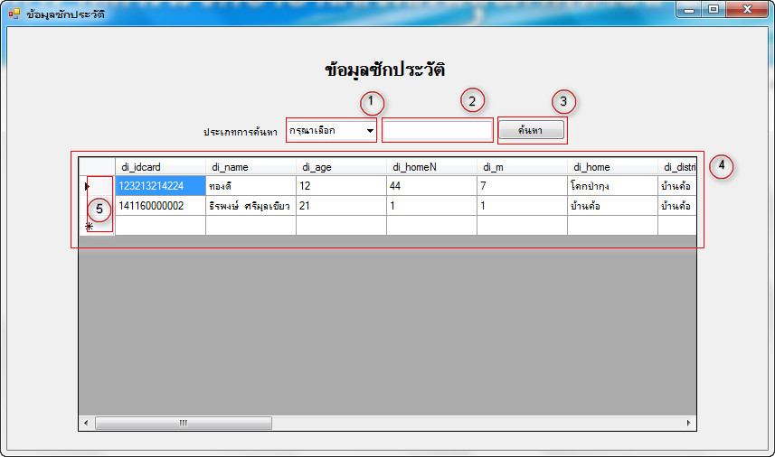

ภาพที่ ค-27 ฟอร์มหน้าข้อมูลซักประวัติ

**วิธีใช้งาน**

เลือกประเภทข้อมูลที่ต้องการค้นหา ที่หมายเลข 1 แล้วกรอกข้อมูลที่ค้นหา ที่หมายเลข 2

เสร็จแล้วคลิกปุ่มค้นหา หมายเลข 3 พอค้นหาเสร็จให้ดูข้อมูลที่ตารางแสดงข้อมูลที่เราค้นหา แล้วดับเบิ้ลคลิกที่ข้างหน้าข้อมูลซักประวัติ หมายเลข 5 ที่ต้องการ แล้วข้อมูลซักประวัติก็จะมาแสดงที่หน้าการรักษาโรคผู้ป่วยทั่วไป ในหมายเลข 2

จากภาพที่ ค-26 เมื่อได้ข้อมูลการซักประวัติแล้ว ทำการวินิจฉัยโรค แล้วกรอกข้อมูล เลือกผู้ตรวจ ในหมายเลข 3

กรณีผู้ป่วยอยู่ในเขตพื้นที่ของตำบลบ้านค้อ ให้คลิกปุ่มเพิ่มข้อมูล หมายเลข 5 ได้เลย

กรณีผู้ป่วยไม่อยู่ในเขตพื้นที่ตำบลบ้านค้อ ให้ติกที่ หมายเลข 4 กรณีผู้ป่วยนอก แล้วเพิ่ม

ข้อมูลผู้ป่วย หมายเลข 5

กรณีต้องการแก้ไขข้อมูล ที่เพิ่มไปแล้ว ให้คลิกที่ข้อมูลที่ต้องการแก้ไขในตารางข้อมูลผู้ป่วยที่

หมายเลข 8 แล้วข้อมูลก็จะมาแสดงในหมายเลข 2 และ 3 เมื่อแก้ไขข้อมูลเสร็จแล้ว ให้คลิกปุ่มแก้ไข หมายเลข 6

กรณีต้องการล้างข้อมูลในช่องกรอกข้อมูลของหมายเลข 2 และ 3 ให้คลิกปุ่มยกเลิก

หมายเลข 7

ถ้ามีการสั่งยา ให้คลิกที่ปุ่มสั่งยา หมายเลข 9 จะแสดงหน้าต่างนี้

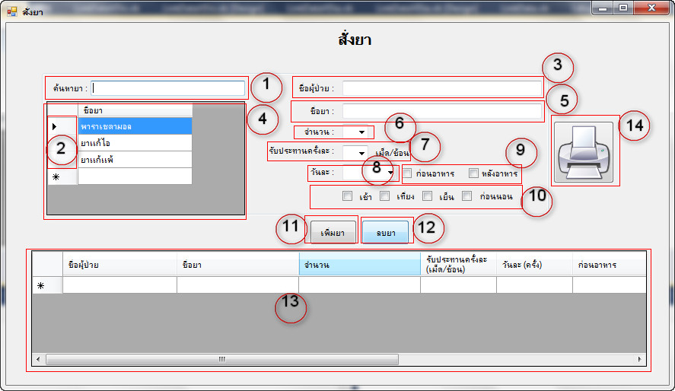

ภาพที่ ค-28 ฟอร์มหน้าสั่งยา

**วิธีใช้งาน**

ทำการค้นหายาที่หมายเลข 1 พอค้นหายาแล้วเลือกยาที่หมายเลข 2 ให้คลิกตรงหมายเลข 2 แล้วชื่อยาจะมาแสดงที่หมายเลข 5 ต่อมาเลือกจำนวนยาที่หมายเลข 6 ต่อมาเลือกการรับประทานยาครั้งละเท่าไหร่ ที่หมายเลข 7 ต่อมาเลือกว่าต้องรับประทานยา วันละเท่าไหร่

ที่หมายเลข 9 ต่อมาเลือกเวลาการรับประทานยา ให้ติกที่ช่องข้างหน้าชื่อที่หมายเลข 10 เสร็จแล้วคลิกปุ่มเพิ่มยาที่หมายเลข 11 แล้วข้อมูลยาจะมาแสดงที่หมายเลข 13 ถ้าต้องการลบยาให้คลิกที่

ปุ่มลบยาที่หมายเลข 12 (ทำแบบนี้ไปเรื่อยๆ จนกว่าจะเพิ่มยาครบ) เสร็จแล้วให้คลิกที่ปุ่มพิมพ์ที่เป็นรูปเครื่องปริ้นที่หมายเลข 14 จะแสดงหน้าต่างนี้

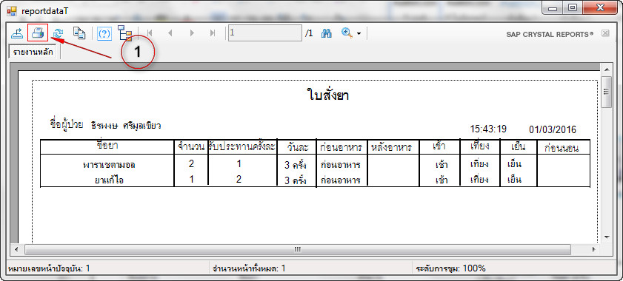

ภาพที่ ค-29 ฟอร์มหน้าพิมพ์ใบสั่งยา

คลิกที่หมายเลข 1 เพื่อพิมพ์ใบสั่งยา

ถ้ามีการนัดหมาย ให้คลิกที่ปุ่มนัดหมายผู้ป่วย หมายเลข 10 จะแสดงหน้าต่างนี้



ภาพที่ ค-30 ฟอร์มหน้าการนัดหมาย

**วิธีใช้งาน**

การเพิ่มการนัดหมาย กรอกข้อมูลที่ หมายเลข 1 แล้วคลิกที่ ปุ่มเพิ่มข้อมูล หมายเลข 2 แล้ว

คลิกที่หมายเลข 5 เพื่อพิมพ์ใบนัดหมาย

การแก้ไข คลิกที่หน้าข้อมูล หมายเลข 7 ที่ต้องการแก้ไขในตาราง หมายเลข 6 แล้วข้อมูลจะ

มาแสดงที่หมายเลข 1 แล้วทำการแก้ไขข้อมูล เสร็จแล้วคลิกที่ ปุ่มแก้ไข หมายเลย 3

การยกเลิก คลิกที่ปุ่มยกเลิก เพื่อล้างข้อมูลในหมายเลข 1

ตัวอย่างใบนัดหมาย

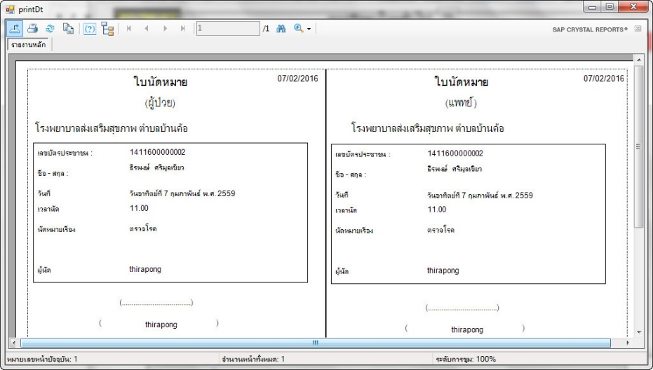

ภาพที่ ค-31 ฟอร์มหน้าพิมพ์ใบการนัดหมาย

**3. ปุ่มเมนูการรักษาฟัน**

คลิกที่รูปเมนู 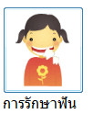 จะแสดงหน้าต่างนี้

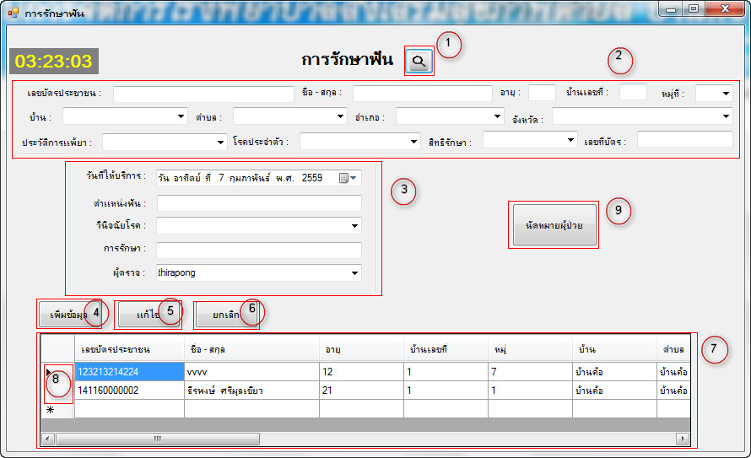

ภาพที่ ค-32 ฟอร์มหน้าการรักษาฟัน

**วิธีใช้งาน**

คลิกที่ปุ่มค้นหาหมายเลข 1 เพื่อค้นหาข้อมูลผู้ป่วย แล้วนำข้อมูลผู้ป่วยมาใช้งาน

เมื่อคลิกที่หมายเลข 1 แล้วจะแสดงหน้าข้อมูลผู้ป่วย

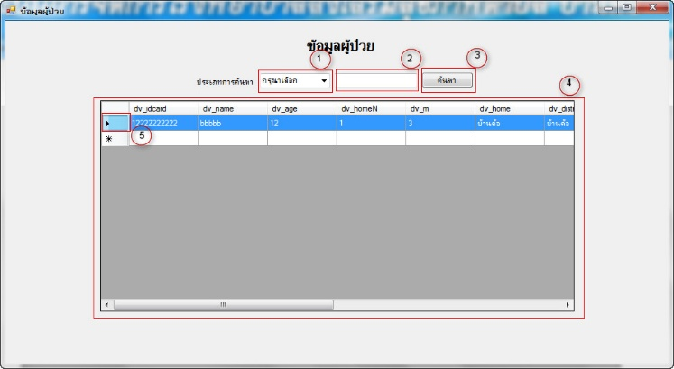

ภาพที่ ค-33 ฟอร์มหน้าข้อมูลผู้ป่วย

**วิธีใช้งาน**

เลือกประเภทข้อมูลที่ต้องการค้นหา ที่หมายเลข 1 แล้วกรอกข้อมูลที่ค้นหา ที่หมายเลข 2

เสร็จแล้วคลิกปุ่มค้นหา หมายเลข 3 พอค้นหาเสร็จให้ดูข้อมูลที่ตารางแสดงข้อมูลที่เราค้นหา แล้วดับเบิ้ลคลิ้กที่ข้างหน้าข้อมูลผู้ป่วย หมายเลข 5 ที่ต้องการ แล้วข้อมูลผู้ป่วยก็จะมาแสดงที่หน้าการรักษาฟันใน หมายเลข 2

จากภาพที่ เมื่อได้ข้อมูลแล้ว กรอกข้อมูลในหมายเลข 3 แล้วเพิ่มข้อมูลหมายเลข 4

การแก้ไข คลิกที่หน้าข้อมูล หมายเลข 8 ที่ต้องการแก้ไขในตาราง หมายเลข 7 แล้วข้อมูล

จะมาแสดงที่หมายเลข 2 แล้วทำการแก้ไขข้อมูล เสร็จแล้วคลิกที่ ปุ่มแก้ไข หมายเลย 5

การยกเลิก คลิกที่ปุ่มยกเลิก หมายเลข 6 เพื่อล้างข้อมูลในหมายเลข 2

ถ้าต้องการนัดหมายต่อ ให้คลิกปุ่มนัดหมายผู้ป่วย หมายเลข 9

**4. ปุ่มเมนูผู้ป่วยเบาหวาน**

คลิกที่รูปเมนู 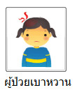 จะแสดงหน้าต่างนี้

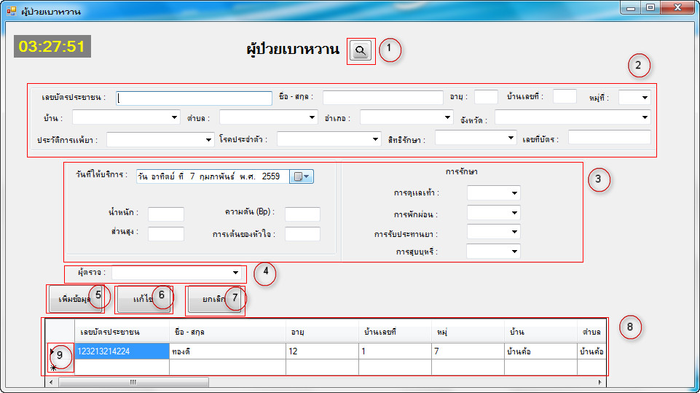

ภาพที่ ค-34 ฟอร์มหน้าผู้ป่วยเบาหวาน

**วิธีใช้งาน**

คลิกที่ปุ่มค้นหาหมายเลข 1 เพื่อค้นหาข้อมูลผู้ป่วย แล้วนำข้อมูลผู้ป่วยมาใช้งาน

เมื่อคลิกที่หมายเลข 1แล้วจะแสดงหน้าข้อมูลผู้ป่วย

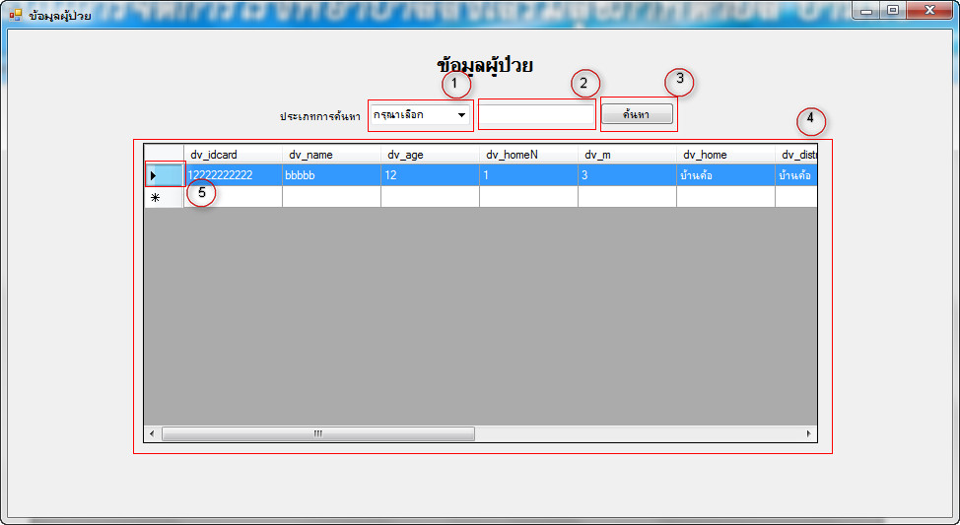

ภาพที่ ค-35 ฟอร์มหน้าข้อมูลผู้ป่วย

**วิธีใช้งาน**

เลือกประเภทข้อมูลที่ต้องการค้นหา ที่หมายเลข 1 แล้วกรอกข้อมูลที่ค้นหา ที่หมายเลข 2

เสร็จแล้วคลิกปุ่มค้นหา หมายเลข 3 พอค้นหาเสร็จให้ดูข้อมูลที่ตารางแสดงข้อมูลที่เราค้นหา แล้วดับเบิ้ลคลิกที่ข้างหน้าข้อมูลผู้ป่วย หมายเลข 5 ที่ต้องการ แล้วข้อมูลผู้ป่วยก็จะมาแสดงที่หน้าผู้ป่วยเบาหวาน

ในหมายเลข 2

จากภาพที่ ค-33 เมื่อได้ข้อมูลแล้ว กรอกข้อมูลในหมายเลข 3 เลือกผู้ตรวจหมายเลข 4

แล้วเพิ่มข้อมูลหมายเลข 5

การแก้ไข คลิกที่ข้างหน้าข้อมูล หมายเลข 8 ที่ต้องการแก้ไขในตาราง หมายเลข 7

แล้วข้อมูลจะมาแสดงที่หมายเลข 2 ,3,4 แล้วทำการแก้ไขข้อมูล เสร็จแล้วคลิกที่ ปุ่มแก้ไข หมายเลย 6

การยกเลิก คลิกที่ปุ่มยกเลิก หมายเลข 7 เพื่อล้างข้อมูลในหมายเลข 2,3,4

**5. ปุ่มเมนูข้อมูลผู้ป่วย**

คลิกที่รูปเมนูจะแสดงหน้าต่างนี้



ภาพที่ ค-36 ฟอร์มหน้าข้อมูลผู้ป่วย

**วิธีใช้งาน**

คลิกที่หมายเลข 1 เพื่อเลือกประประข้อมูลที่ต้องการตรวจสอบ ดังภาพที่ 36



ภาพที่ ค-37 ฟอร์มหน้ารายการผู้ป่วย

**6. ปุ่มเมนูตารางการนัดหมายผู้ป่วย**

คลิกที่รูปเมนู จะแสดงหน้าต่างนี้



ภาพที่ ค-38 ฟอร์มหน้าตารางการนัดหมายผู้ป่วย

สามารถตรวจสอบการนัดหมายผู้ป่วยได้

**คู่มือการใช้งาน**

**ระบบการจัดการโรงพยาบาลส่งเสริมสุขภาพตำบลบ้านค้อ**

**ส่วนที่ 3 สำหรับผู้ดูแลระบบ**

**การเข้าใช้งานของผู้ดูแลระบบ**

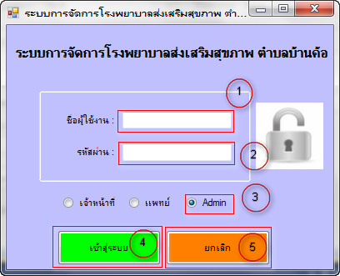

ภาพที่ ค-39 ฟอร์มหน้าเข้าสู่ระบบของผู้ดูแลระบบ

**วิธีใช้งาน**

กรอกชื่อผู้ใช้งานที่ หมายเลข 1 แล้ว กรอกรหัสผ่าน หมายเลข 2 แล้วติกเพื่อเลือก

ว่าเข้าระบบโดยเลือกที่ Admin แล้วก็คลิกที่ ปุ่มเข้าสู่ระบบ หมายเลข 4 ปุ่มยกเลิก หมายเลข 5 ใช้ในกรณีที่ต้องการล้างข้อมูลของ หมายเลข 1 กับ 2

เมื่อเข้าสู่ระบบแล้วจะแสดงหน้าหลัก

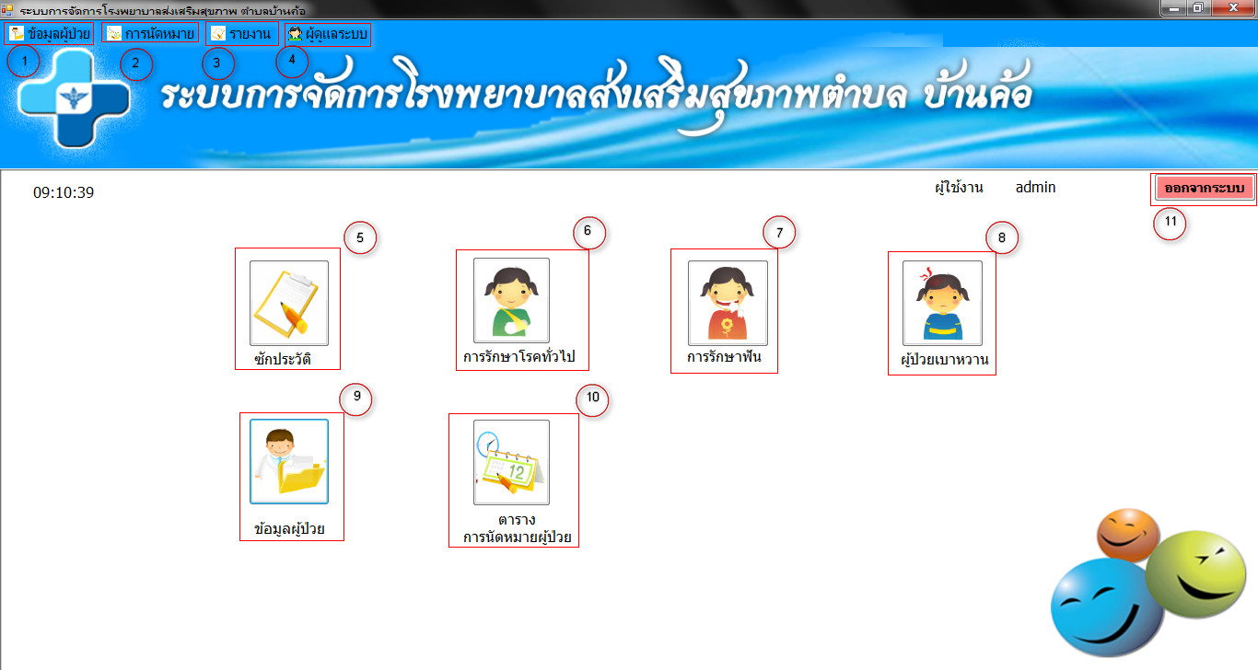

ภาพที่ ค-40 ฟอร์มหน้าหลักเข้าใช้งานของผู้ดูแลระบบ

หมายเลข 1 แถบเมนูข้อมูลผู้ป่วย

หมายเลข 2 แถบเมนูการนัดหมาย

หมายเลข 3 แถบเมนูรายงาน

หมายเลข 4 แถบเมนูผู้ดูแลระบบ

หมายเลข 5 ปุ่มเมนูซักประวัติ

หมายเลข 6 ปุ่มเมนูการรักษาโรคทั่วไป

หมายเลข 7 ปุ่มเมนูการรักษาฟัน

หมายเลข 8 ปุ่มเมนูผู้ป่วยเบาหวาน

หมายเลข 9 ปุ่มเมนูข้อมูลผู้ป่วย

หมายเลข 10 ปุ่มเมนูตารางการนัดหมายผู้ป่วย

หมายเลข 11 ปุ่มเมนูออกจากระบบ

**การใช้งานของแถบเมนู**

**1. แถบเมนูข้อมูลผู้ป่วย**

คลิกที่เมนูแก้ไข และลบข้อมูลผู้ป่วย

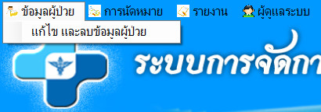

ภาพที่ ค-41 ฟอร์มหน้าแถบเมนูข้อมูลผู้ป่วย

เมื่อคลิกเข้าไปจะแสดงหน้านี้



ภาพที่ ค-42 ฟอร์มหน้าแก้ไข และลบข้อมูลผู้ป่วย

**วิธีใช้งาน**

การแก้ไขข้อมูลผู้ป่วย ให้คลิกที่หน้าข้อมูลของคนที่ต้องการแก้ไขในตารางแสดงข้อมูลผู้ป่วย

ที่หมายเลข 5 ข้อมูลจะแสดงที่หมายเลข 1 แล้วแก้ไขข้อมูล แก้ไขเสร็จแล้ว ให้คลิกปุ่มแก้ไข

ที่หมายเลข 3

การลบข้อมูลใช้ในกรณีผู้ป่วยเสียชีวิตแล้ว เวลาต้องการลบ ให้คลิกที่ชื่อของคนที่ต้องการลบ

ที่ตารางข้อมูล หมายเลข 5 แล้วข้อมูลจะมาแสดงที่ หมายเลข 1 แล้วคลิกที่ปุ่มลบ

การยกเลิก คลิกที่ปุ่มยกเลิก เพื่อล้างข้อมูลในหมายเลข 1

1. **แถบเมนูการนัดหมาย**

 คลิกที่เมนูแล้ว จะแสดงหน้า แก้ไขการนัดหมาย

คลิกแล้วจะแสดงหน้าต่างนี้



ภาพที่ ค-43 ฟอร์มหน้าการนัดหมาย

**วิธีใช้งาน**

การเพิ่มการนัดหมาย กรอกข้อมูลที่ หมายเลข 1 แล้วคลิกที่ ปุ่มเพิ่มข้อมูล หมายเลข 2 แล้ว

คลิกที่หมายเลข 5 เพื่อพิมพ์ใบนัดหมาย

การแก้ไข คลิกที่หน้าข้อมูล หมายเลข 7 ที่ต้องการแก้ไขในตาราง หมายเลข 6 แล้วข้อมูลจะ

มาแสดงที่หมายเลข 1 แล้วทำการแก้ไขข้อมูล เสร็จแล้วคลิกที่ ปุ่มแก้ไข หมายเลย 3

การยกเลิก คลิกที่ปุ่มยกเลิก เพื่อล้างข้อมูลในหมายเลข 1

ตัวอย่างใบนัดหมาย



ภาพที่ ค-44 ฟอร์มหน้าพิมพ์ใบนัดหมาย

**3. แถบเมนูรายงาน**

เมื่อคลิกแล้วจะแสดงแบบนี้

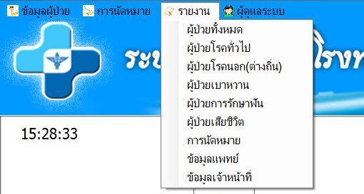

ภาพที่ ค-45 ฟอร์มหน้าแถบเมนูรายงาน

แล้วเลือกข้อมูลที่ต้องการพิมพ์รายงาน เช่น พิมพ์ รายงานผู้ป่วยทั่งหมด จะแสดงหน้านี้

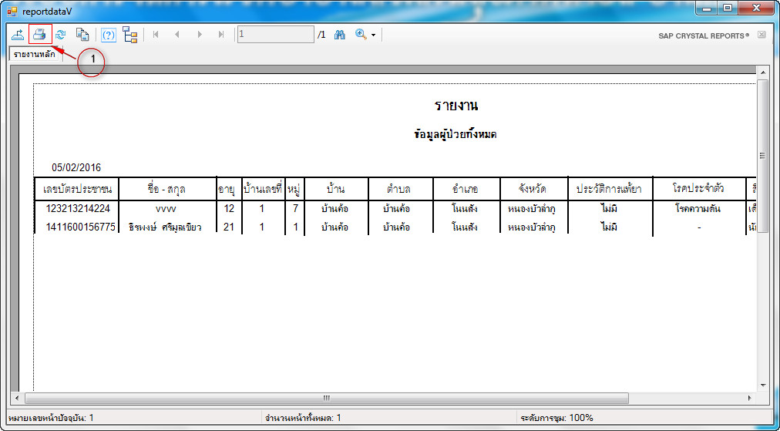

ภาพที่ ค-46 ฟอร์มหน้ารายงานข้อมูลผู้ป่วยทั่งหมด

หมายเลข 1 ปุ่มพิมพ์รายงาน

**4. แถบเมนูผู้ดูแลระบบ**

 เมื่อคลิกเข้าไปจะแสดงหน้านี้

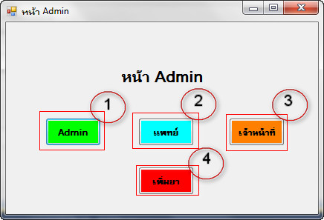

ภาพที่ ค-47 ฟอร์มหน้า Admin

หมายเลข 1 ปุ่ม Admin คลิกเข้าไปจะแสดงหน้านี้

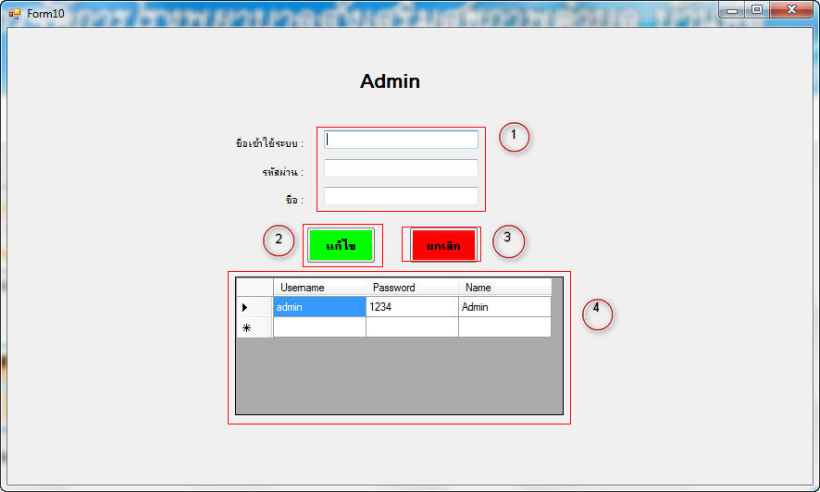

ภาพที่ ค-48 ฟอร์มหน้าข้อมูล Admin

**วิธีใช้งาน**

การแก้ไข คลิกที่ข้อมูลที่ต้องการแก้ไข ในตารางข้อมูล หมายเลข 4 แล้วข้อมูลจะมาแสดงใน หมายเลข 1 แล้วทำการแก้ไข หมายเลข 2

การยกเลิก คลิกที่ปุ่มยกเลิก เพื่อล้างข้อมูล ที่แสดงใน หมายเลข 1

หมายเลข 2 ปุ่ม ข้อมูลแพทย์ คลิกเข้าไปจะแสดงหน้านี้

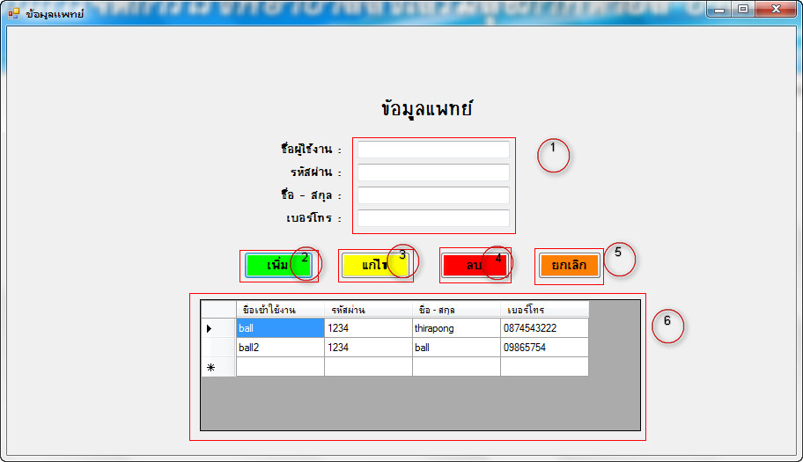

ภาพที่ ค-49 ฟอร์มหน้าข้อมูลแพทย์

**วิธีใช้งาน**

การเพิ่ม กรอกข้อมูลในหมายเลข 1 ก่อนแล้วคลิก ปุ่มเพิ่ม หมายเลข 2

การแก้ไข คลิกที่ข้อมูลที่ต้องการแก้ไข ในตารางข้อมูล หมายเลข 4 แล้วข้อมูลจะมาแสดงใน หมายเลข 1 แล้วคลิกที่ปุ่มแก้ไข หมายเลข 2

การลบ คลิกที่ข้อมูลที่ต้องการลบ ในตารางข้อมูล หมายเลข 4 แล้วข้อมูลจะมาแสดงใน หมายเลข 1 แล้วคลิกที่ปุ่มลบ หมายเลข 2

การยกเลิก คลิกที่ปุ่มยกเลิก เพื่อล้างข้อมูล ที่แสดงใน หมายเลข 1

หมายเลข 3 ปุ่ม ข้อมูลเจ้าหน้าที่ คลิกเข้าไปจะแสดงหน้านี้

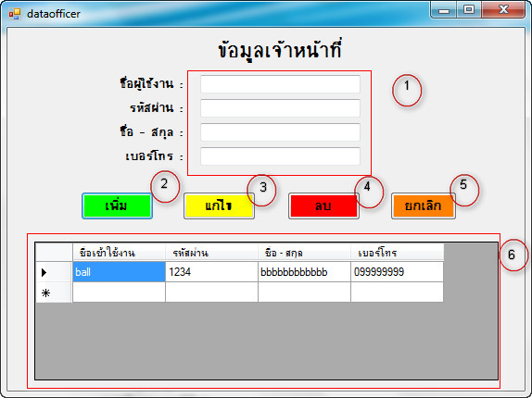

ภาพที่ ค-50 ฟอร์มหน้าข้อมูลเจ้าหน้าที่

**วิธีใช้งาน**

การเพิ่ม กรอกข้อมูลในหมายเลข 1 ก่อนแล้วคลิก ปุ่มเพิ่ม หมายเลข 2

การแก้ไข คลิกที่ข้อมูลที่ต้องการแก้ไข ในตารางข้อมูล หมายเลข 4 แล้วข้อมูลจะมาแสดงใน หมายเลข 1 แล้วคลิกที่ปุ่มแก้ไข หมายเลข 3

การลบ คลิกที่ข้อมูลที่ต้องการลบ ในตารางข้อมูล หมายเลข 4 แล้วข้อมูลจะมาแสดงใน หมายเลข 1 แล้วคลิกที่ปุ่มลบ หมายเลข 4

การยกเลิก คลิกที่ปุ่มยกเลิก หมายเลข 5 เพื่อล้างข้อมูล ที่แสดงใน หมายเลข 1

หมายเลข 4 ปุ่มเพิ่มยา คลิกเข้าไปจะแสดงหน้านี้

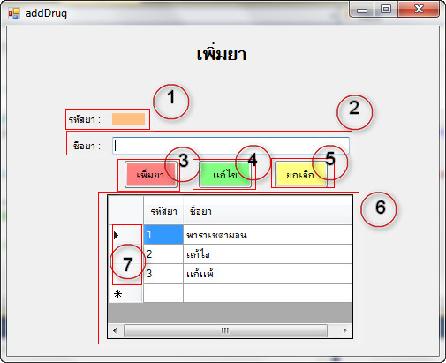

ภาพที่ ค-51 ฟอร์มหน้าเพิ่มยา

**วิธีใช้งาน**

การเพิ่มยา หมายเลข 1 เป็นรหัสยา ระบบจะให้รหัสยาอัตโนมัติ เราไม่ต้องกรอก ต่อมา

กรอกชื่อยาในหมายเลข 2 ก่อนแล้วคลิก ปุ่มเพิ่มยา หมายเลข 3

การแก้ไข คลิกที่ข้อมูลที่ต้องการแก้ไข ในตารางข้อมูล หมายเลข 6 แล้วข้อมูลจะมาแสดงใน หมายเลข 1 แล้วคลิกที่ปุ่มแก้ไข หมายเลข 4

การยกเลิก คลิกที่ปุ่มยกเลิก หมายเลข 5 เพื่อล้างข้อมูล ที่แสดงใน หมายเลข 1 และ 2

**การใช้งานปุ่มเมนู**

**1. ปุ่มเมนูซักประวัติ**

คลิกที่ปุ่มซักประวัติ  ที่หน้าหลัก จะแสดงหน้า ซักประวัติ

**การใช้งานมี 2 กรณี**

**1. ถ้าผู้ป่วยเคยมารักษาแล้ว**



ภาพที่ ค-52 ฟอร์มหน้าซักประวัติ

**วิธีใช้งาน**

คลิกที่ปุ่มค้นหาหมายเลข 1 เพื่อค้นหาข้อมูลผู้ป่วย แล้วนำข้อมูลผู้ป่วยมาใช้งาน

เมื่อคลิกที่หมายเลข 1

จะแสดงหน้าข้อมูลผู้ป่วย



ภาพที่ ค-53 ฟอร์มหน้าข้อมูลผู้ป่วย

**วิธีใช้งาน**

เลือกประเภทข้อมูลที่ต้องการค้นหา ที่หมายเลข 1 แล้วกรอกข้อมูลที่ค้นหา ที่หมายเลข 2

เสร็จแล้วคลิกปุ่มค้นหา หมายเลข 3 พอค้นหาเสร็จให้ดูข้อมูลที่ตารางแสดงข้อมูลที่เราค้นหา แล้วดับเบิ้ลคลิ้กที่ข้างหน้าข้อมูลผู้ป่วย หมายเลข 5 ที่ต้องการ แล้วข้อมูลผู้ป่วยก็จะมาแสดงที่หน้าซักประวัติ ใน หมายเลข 2

พอได้ข้อมูลแล้ว กรอกข้อมูลในหมายเลข 3 เสร็จแล้วให้คลิกปุ่มเพิ่มข้อมูล หมายเลข 5

กรณีต้องการแก้ไขข้อมูล ที่เพิ่มไปแล้ว ให้คลิกที่ข้อมูลที่ต้องการแก้ไขในตารางข้อมูลผู้ป่วยที่

หมายเลข 8 แล้วข้อมูลก็จะมาแสดงในหมายเลข 2 และ 3 เมื่อแก้ไขข้อมูลเสร็จแล้ว ให้คลิกปุ่มแก้ไข หมายเลข 6

กรณีต้องการล้างข้อมูลในช่องกรอกข้อมูลของหมายเลข 2 และ 3 ให้คลิกปุ่มยกเลิก

หมายเลข 7

เมื่อต้องการพิมพ์ใบซักประวัติ ให้คลิกที่ปุ่มรูปเครื่องปริ้น จะแสดงหน้าต่างนี้



ภาพที่ ค-54 ฟอร์มหน้าพิมพ์ใบซักประวัติ

คลิกที่หมายเลข 1 เพื่อพิมพ์ใบซักประวัติ

**2. ผู้ป่วยยังไม่เคยมารักษา**



ภาพที่ ค-55 ฟอร์มหน้าซักประวัติ

**วิธีใช้งาน**

กรอกข้อมูลที่หมายเลข 2 และ 3 เพิ่มเสร็จแล้ว ให้คลิกที่ปุ่มเพิ่มข้อมูล

กรณีต้องการแก้ไขข้อมูล ที่เพิ่มไปแล้ว ให้คลิกที่ข้อมูลที่ต้องการแก้ไขในตารางข้อมูลผู้ป่วยที่

หมายเลข 8 แล้วข้อมูลก็จะมาแสดงในหมายเลข 2 และ 3 เมื่อแก้ไขข้อมูลเสร็จแล้ว ให้คลิกปุ่มแก้ไข หมายเลข 6

กรณีต้องการล้างข้อมูลในช่องกรอกข้อมูลของหมายเลข 2 และ 3 ให้คลิกปุ่มยกเลิก

หมายเลข 7

เมื่อต้องการพิมพ์ใบซักประวัติ ให้คลิกที่ปุ่มรูปเครื่องปริ้น จะแสดงหน้าต่างนี้



ภาพที่ ค-56 ฟอร์มหน้าพิมพ์ใบซักประวัติ

คลิกที่หมายเลข 1 เพื่อพิมพ์ใบซักประวัติ

**2. ปุ่มเมนูการรักษาโรคทั่วไป**

คลิกที่เมนู  จะแสดงหน้าต่างนี้

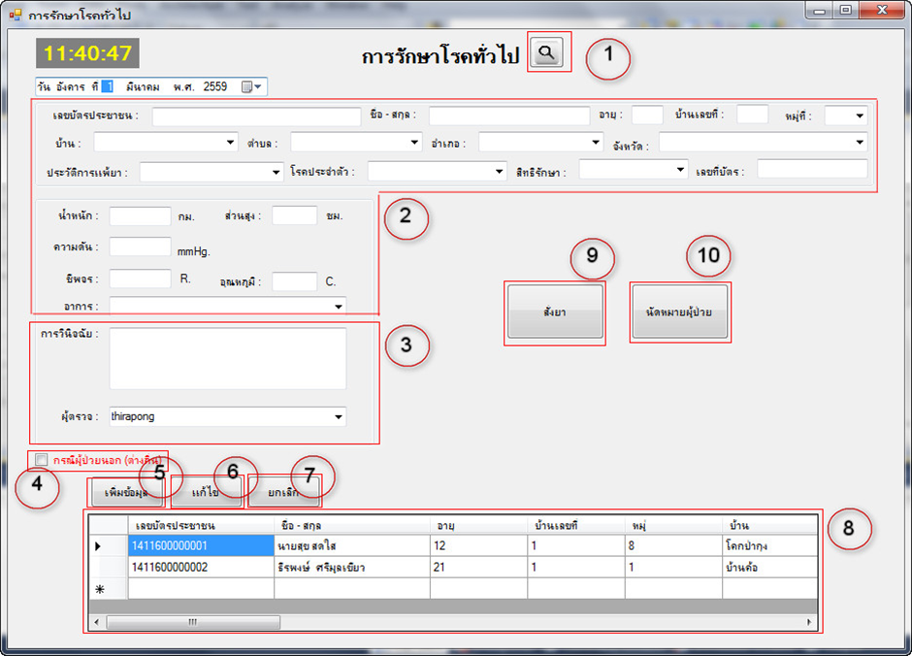

ภาพที่ ค-57 ฟอร์มหน้าการรักษาโรคทั่วไป

**วิธีใช้งาน**

จากการซักประวัติ ผู้ป่วยจะนำใบซักประวัติมายื่น คลิกที่ปุ่มค้นหา หมายเลข 1 เพื่อนำข้อมูลจากการซักประวัติมาใช้

เมื่อคลิกแล้วจะแสดงหน้าต่างนี้



ภาพที่ ค-58 ฟอร์มหน้าข้อมูลซักประวัติ

**วิธีใช้งาน**

เลือกประเภทข้อมูลที่ต้องการค้นหา ที่หมายเลข 1 แล้วกรอกข้อมูลที่ค้นหา ที่หมายเลข 2

เสร็จแล้วคลิกปุ่มค้นหา หมายเลข 3 พอค้นหาเสร็จให้ดูข้อมูลที่ตารางแสดงข้อมูลที่เราค้นหา แล้วดับเบิ้ลคลิกที่ข้างหน้าข้อมูลซักประวัติ หมายเลข 5 ที่ต้องการ แล้วข้อมูลซักประวัติก็จะมาแสดงที่หน้าการรักษาโรคผู้ป่วยทั่วไป ในหมายเลข 2

จากภาพที่ ค-57 เมื่อได้ข้อมูลการซักประวัติแล้ว ทำการวินิจฉัยโรค แล้วกรอกข้อมูล เลือกผู้ตรวจ ในหมายเลข 3

กรณีผู้ป่วยอยู่ในเขตพื้นที่ของตำบลบ้านค้อ ให้คลิกปุ่มเพิ่มข้อมูล หมายเลข 5 ได้เลย

กรณีผู้ป่วยไม่อยู่ในเขตพื้นที่ตำบลบ้านค้อ ให้ติกที่ หมายเลข 4 กรณีผู้ป่วยนอก แล้วเพิ่มข้อมูลผู้ป่วย หมายเลข 5

กรณีต้องการแก้ไขข้อมูล ที่เพิ่มไปแล้ว ให้คลิกที่ข้อมูลที่ต้องการแก้ไขในตารางข้อมูลผู้ป่วยที่

หมายเลข 8 แล้วข้อมูลก็จะมาแสดงในหมายเลข 2 และ 3 เมื่อแก้ไขข้อมูลเสร็จแล้ว ให้คลิกปุ่มแก้ไข หมายเลข 6

กรณีต้องการล้างข้อมูลในช่องกรอกข้อมูลของหมายเลข 2 และ 3 ให้คลิกปุ่มยกเลิก

หมายเลข 7

ถ้ามีการสั่งยา ให้คลิกที่ปุ่มสั่งยา หมายเลข 9 จะแสดงหน้าต่างนี้



ภาพที่ ค-59 ฟอร์มหน้าสั่งยา

**วิธีใช้งาน**

ทำการค้นหายาที่หมายเลข 1 พอค้นหายาแล้วเลือกยาที่หมายเลข 2 ให้คลิกตรงหมายเลข 2 แล้วชื่อยาจะมาแสดงที่หมายเลข 5 ต่อมาเลือกจำนวนยาที่หมายเลข 6 ต่อมาเลือกการรับประทานยาครั้งละเท่าไหร่ ที่หมายเลข 7 ต่อมาเลือกว่าต้องรับประทานยา วันละเท่าไหร่ ที่หมายเลข 9 ต่อมาเลือกเวลาการรับประทานยา ให้ติกที่ช่องข้างหน้าชื่อที่หมายเลข 10 เสร็จแล้วคลิกปุ่มเพิ่มยาที่หมายเลข 11 แล้วข้อมูลยาจะมาแสดงที่หมายเลข 13 ถ้าต้องการลบยาให้คลิกที่ปุ่มลบยาที่หมายเลข 12 (ทำแบบนี้ไปเรื่อยๆ จนกว่าจะเพิ่มยาครบ) เสร็จแล้วให้คลิกที่ปุ่มพิมพ์ที่เป็นรูปเครื่องปริ้นที่หมายเลข 14 จะแสดงหน้าต่างนี้



ภาพที่ ค-60 ฟอร์มหน้าพิมพ์ใบสั่งยา

คลิกที่หมายเลข 1 เพื่อพิมพ์ใบสั่งยา

ถ้ามีการนัดหมาย ให้คลิกที่ปุ่มนัดหมายผู้ป่วย หมายเลข 15 จะแสดงหน้าต่างนี้



ภาพที่ ค-61 ฟอร์มหน้าการนัดหมาย

**วิธีใช้งาน**

การเพิ่มการนัดหมาย กรอกข้อมูลที่ หมายเลข 1 แล้วคลิกที่ ปุ่มเพิ่มข้อมูล หมายเลข 2 แล้ว

คลิกที่หมายเลข 5 เพื่อพิมพ์ใบนัดหมาย

การแก้ไข คลิกที่หน้าข้อมูล หมายเลข 7 ที่ต้องการแก้ไขในตาราง หมายเลข 6 แล้วข้อมูลจะ

มาแสดงที่หมายเลข 1 แล้วทำการแก้ไขข้อมูล เสร็จแล้วคลิกที่ ปุ่มแก้ไข หมายเลย 3

การยกเลิก คลิกที่ปุ่มยกเลิก เพื่อล้างข้อมูลในหมายเลข 1

ตัวอย่างใบนัดหมาย

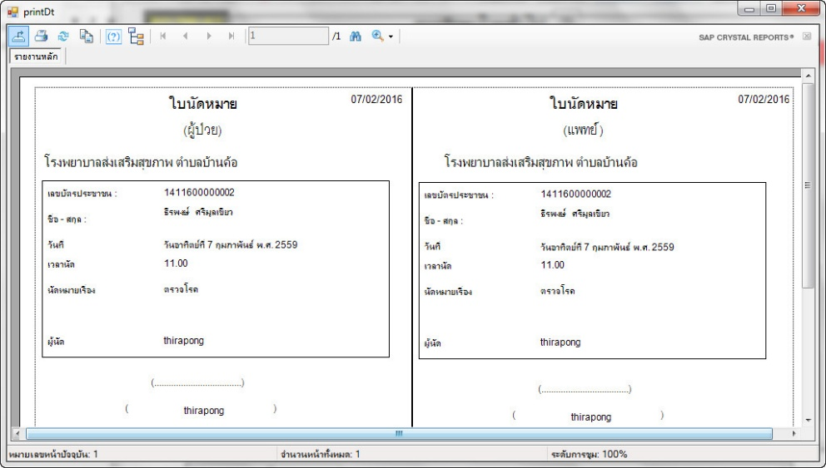

ภาพที่ ค-62 ฟอร์มหน้าพิมพ์ใบนัดหมาย

**3. ปุ่มเมนูการรักษาฟัน**

คลิกที่รูปเมนู  จะแสดงหน้าต่างนี้



ภาพที่ ค-63 ฟอร์มหน้าการรักษาฟัน

**วิธีใช้งาน**

คลิกที่ปุ่มค้นหาหมายเลข 1 เพื่อค้นหาข้อมูลผู้ป่วย แล้วนำข้อมูลผู้ป่วยมาใช้งาน

เมื่อคลิกที่หมายเลข 1 แล้วจะแสดงหน้าข้อมูลผู้ป่วย

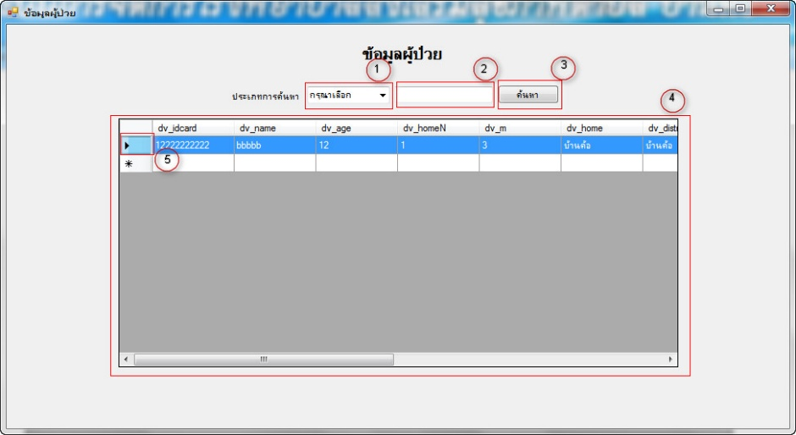

ภาพที่ ค-64 ฟอร์มหน้าข้อมูลผู้ป่วย

**วิธีใช้งาน**

เลือกประเภทข้อมูลที่ต้องการค้นหา ที่หมายเลข 1 แล้วกรอกข้อมูลที่ค้นหา ที่หมายเลข 2

เสร็จแล้วคลิกปุ่มค้นหา หมายเลข 3 พอค้นหาเสร็จให้ดูข้อมูลที่ตารางแสดงข้อมูลที่เราค้นหา แล้วดับเบิ้ลคลิ้กที่ข้างหน้าข้อมูลผู้ป่วย หมายเลข 5 ที่ต้องการ แล้วข้อมูลผู้ป่วยก็จะมาแสดงที่หน้าการรักษาฟันใน หมายเลข 2

จากภาพที่ เมื่อได้ข้อมูลแล้ว กรอกข้อมูลในหมายเลข 3 แล้วเพิ่มข้อมูลหมายเลข 4

การแก้ไข คลิกที่หน้าข้อมูล หมายเลข 8 ที่ต้องการแก้ไขในตาราง หมายเลข 7 แล้วข้อมูล

จะมาแสดงที่หมายเลข 2 แล้วทำการแก้ไขข้อมูล เสร็จแล้วคลิกที่ ปุ่มแก้ไข หมายเลย 5

การยกเลิก คลิกที่ปุ่มยกเลิก หมายเลข 6 เพื่อล้างข้อมูลในหมายเลข 2

ถ้าต้องการนัดหมายต่อ ให้คลิกปุ่มนัดหมายผู้ป่วย หมายเลข 9

**4. ปุ่มเมนูผู้ป่วยเบาหวาน**

คลิกที่รูปเมนู  จะแสดงหน้าต่างนี้



ภาพที่ ค-65 ฟอร์มหน้าผู้ป่วยเบาหวาน

**วิธีใช้งาน**

คลิกที่ปุ่มค้นหาหมายเลข 1 เพื่อค้นหาข้อมูลผู้ป่วย แล้วนำข้อมูลผู้ป่วยมาใช้งาน

เมื่อคลิกที่หมายเลข 1 แล้วจะแสดงหน้าข้อมูลผู้ป่วย



ภาพที่ ค-66 ฟอร์มหน้าข้อมูลผู้ป่วย

**วิธีใช้งาน**

เลือกประเภทข้อมูลที่ต้องการค้นหา ที่หมายเลข 1 แล้วกรอกข้อมูลที่ค้นหา ที่หมายเลข 2

เสร็จแล้วคลิกปุ่มค้นหา หมายเลข 3 พอค้นหาเสร็จให้ดูข้อมูลที่ตารางแสดงข้อมูลที่เราค้นหา แล้วดับเบิ้ลคลิกที่ข้างหน้าข้อมูลผู้ป่วย หมายเลข 5 ที่ต้องการ แล้วข้อมูลผู้ป่วยก็จะมาแสดงที่หน้าผู้ป่วยเบาหวานใน

หมายเลข 2

จากภาพที่ ค-65 เมื่อได้ข้อมูลแล้ว กรอกข้อมูลในหมายเลข 3 เลือกผู้ตรวจหมายเลข 4 แล้ว

เพิ่มข้อมูล หมายเลข 5

การแก้ไข คลิกที่ข้างหน้าข้อมูล หมายเลข 8 ที่ต้องการแก้ไขในตาราง หมายเลข 7

แล้วข้อมูลจะมาแสดงที่หมายเลข 2 ,3,4 แล้วทำการแก้ไขข้อมูล เสร็จแล้วคลิกที่ ปุ่มแก้ไข หมายเลย 6

การยกเลิก คลิกที่ปุ่มยกเลิก หมายเลข 7 เพื่อล้างข้อมูลในหมายเลข 2,3,4

**5. ปุ่มเมนูข้อมูลผู้ป่วย**

คลิกที่รูปเมนูจะแสดงหน้าต่างนี้



ภาพที่ ค-67 ฟอร์มหน้าข้อมูลผู้ป่วย

**วิธีใช้งาน**

คลิกที่หมายเลข 1 เพื่อเลือกประประข้อมูลที่ต้องการตรวจสอบ ดังภาพที่……



ภาพที่ ค-68 ฟอร์มหน้ารายการผู้ป่วย

**6. ปุ่มเมนูตารางการนัดหมายผู้ป่วย**

คลิกที่รูปเมนู จะแสดงหน้าต่างนี้



ภาพที่ ค-69 ฟอร์มหน้าตารางการนัดหมายผู้ป่วย

สามารถตรวจสอบการนัดหมายผู้ป่วยได้